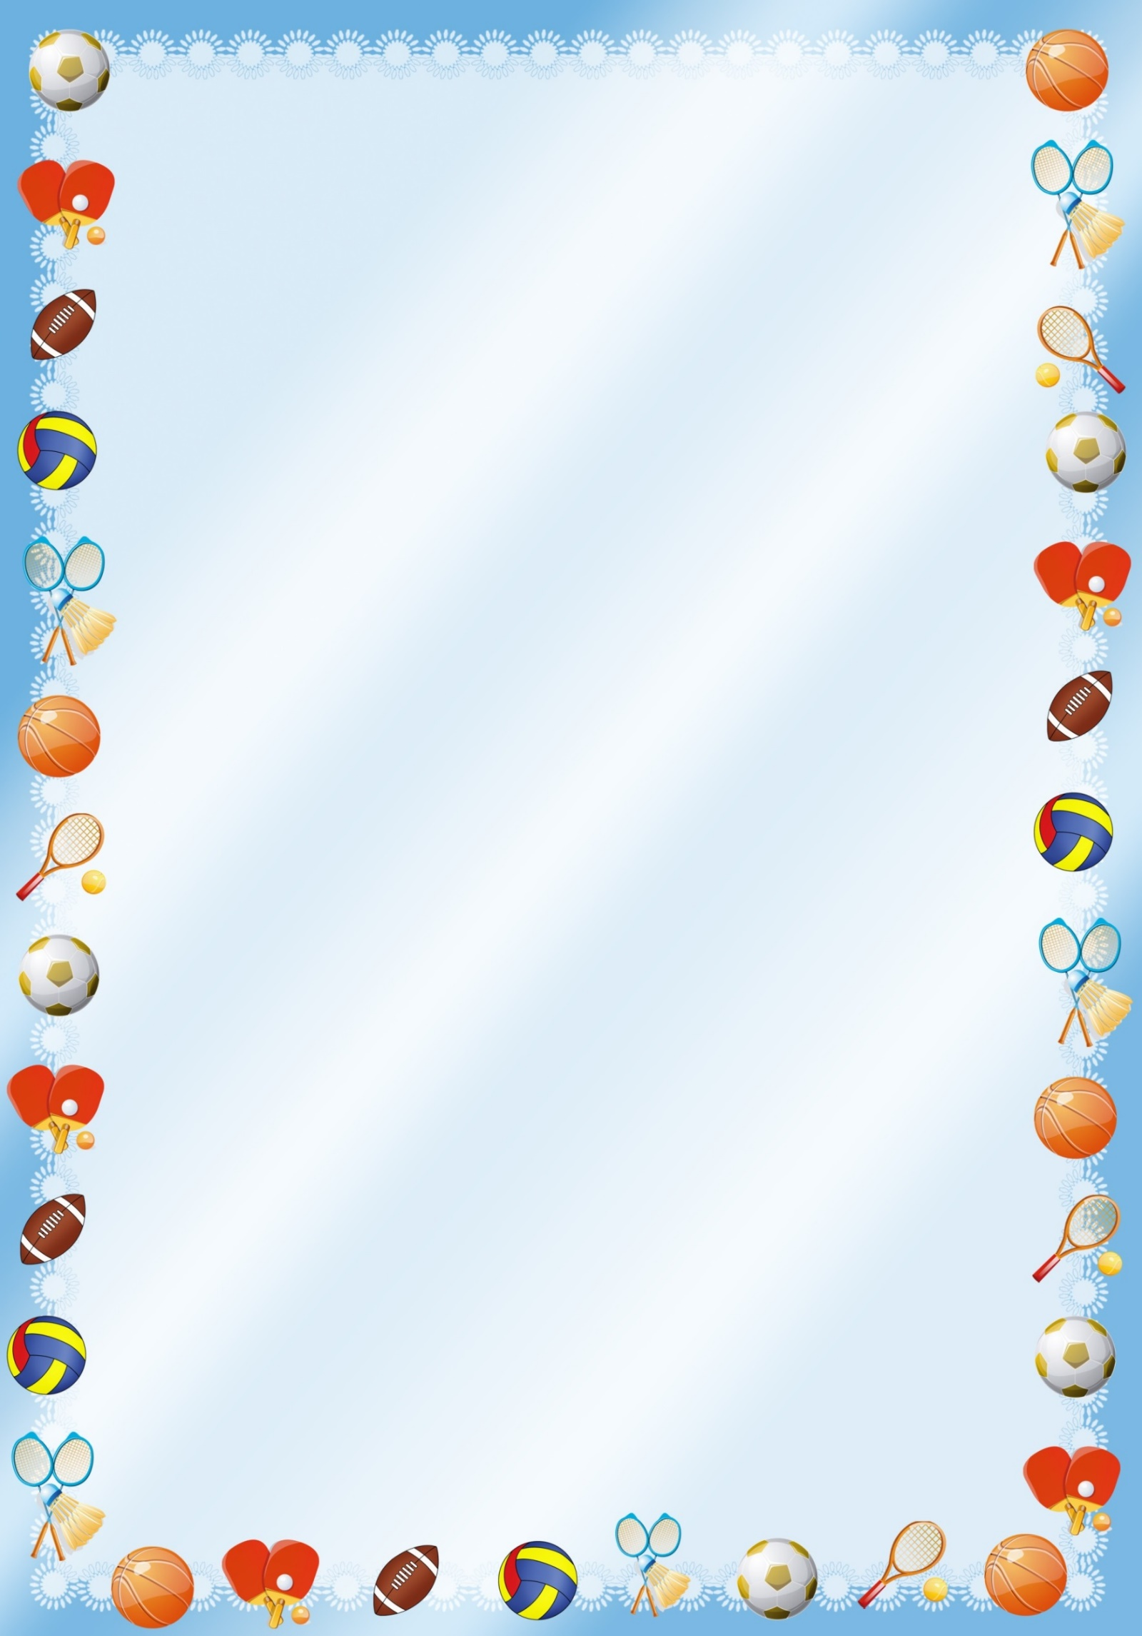**Здоровый образ жизни в семье-залог здоровья ребёнка**

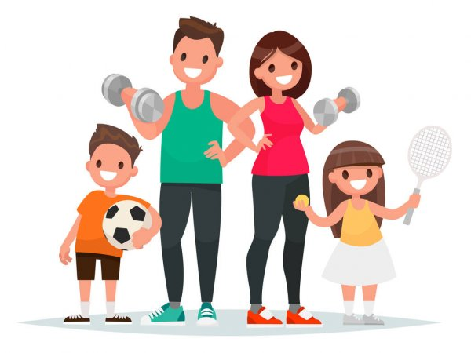 В настоящее время остро встала проблема болезненности населения.

Каждый родитель хочет видеть своих детей здоровыми и счастливыми.

**Секрет этой гармонии прост - здоровый образ жизни**

Результатом здорового образа жизни детей является физическое и нравственное здоровье.

Подрастают дети. Из маленьких и беспомощных они превращаются во взрослых.

По исследованиям ученых здоровье человека на 50% - его образ жизни, на 20% - наследственность, еще 20% - окружающая среда и только 10% - здравоохранение.

Формирование навыков здорового образа жизни у дошкольников не может проходить без практической составляющей. Пример здорового образа жизни родителей важен, но понятие ЗОЖ для дошкольников немыслимо без физического развития самого малыша. Пока ему не нужны спортивные нагрузки, однако комплекс мер по укреплению физического состояния необходим. Основные аспекты, направленные на укрепление здоровья детей дошкольного возраста, включают в себя:

• двигательный режим;

• личную гигиену;

• закаливание.

Игры — главный способ поддержания двигательной активности ребенка. Укрепляющие физические упражнения важны, однако на них отводится всего лишь несколько минут в день. Все остальное время малыш проводит в играх. Однако должен быть сохранен разумный баланс между активной деятельностью и отдыхом. Поэтому лучше чередовать активные и спокойные игры, а также времяпровождение на свежем воздухе и в помещении.

Приобщение дошкольников к здоровому образу жизни начинается с коротких физических нагрузок. Это утренняя гимнастика, двигательные физкультминутки, которые нужно проводить как дома, так и в детском саду, зарядка после дневного сна.

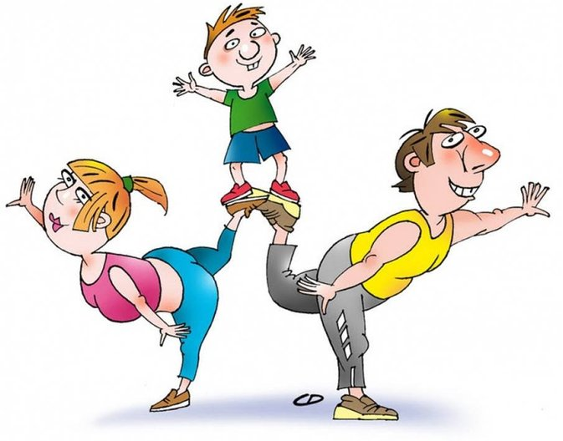***«Воробушки».***

Представьте, что вы воробушки, прыгучие и непоседливые. Можно подпрыгивать и одновременно помахивать руками. Пусть ребенок прыгает на двух ногах на месте или вперед и назад. Если малышу это трудно дается, держите его сначала под мышки, потом за руку.

***«Солнечный зайчик»***

Пускайте по стене солнечные зайчики и предложите малышу их поймать ладошками, а когда зайчик будет на полу его можно ловить ногами. Сопровождать игру можно следующим стихотворением:

• Скачут побегайчики

• Солнечные зайчики,

• Мы зовем их — не идут,

• Были тут — и нет их тут.

• Прыг, прыг по углам,

• Были там — и нет их там.

• Где же зайчики? Ушли,

• Мы нигде их не нашли.

***«Паровоз»***

В этой игре принимают участие взрослые. Мама, папа и малыш встают паровозиком и при движении друг за другом, издают звуки паровоза. Затем можно поменяться местами и малыш будет впереди паровозика и вести «состав» вперед.

***«Догонялки»***

Самая любимая и первая подвижная игра малыша, он убегает от взрослого, а взрослый его догоняет и обнимает, после можно поменяться ролями.

***«Прыгаем через лужи».***

Вы можете найти настоящие лужи и прыгать через них (более экстремальный вариант). А можете нарисовать их мелом на асфальте и перепрыгивать.

**В народе говорят: «Здоровому – все здорово!» Об этой простой и мудрой истине следует помнить всегда. Сегодня каждый человек должен понимать, что его здоровье и здоровье семьи, в первую очередь, зависят от него самого. Необходима, прежде всего, личная ответственность каждого за свое здоровье и здоровье своей семьи.**

**Подготовила инструктор**

**по физической культуре Улевская Н.Г.**